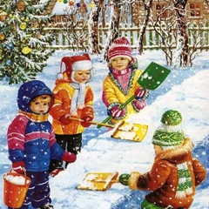
Как на горке, на горе,
На широком на дворе.
Кто на санках,
Кто на лыжах,
Кто повыше,
Кто пониже,
Кто потише,
Кто с разбегу,
Кто по льду,
А кто по снегу.
С горки — ух,
На горку — ух!
Бух!
Захватывает дух!
